Umělou inteligenci Galaxy AI si majitelé starších zařízení Samsung mohou vyzkoušet díky aplikaci Try Galaxy

Praha 1. března 2024 – Éra mobilní umělé inteligence je tu, milovníci technologických novinek si ji mohou díky nejnovějším telefonům a dalším zařízením dopřávat plnými doušky. Ochutnávka je ale k dispozici i pro ostatní – v oblíbené aplikaci Try Galaxy si i majitelé starších modelů mohou vyzkoušet převratné funkce Simultánní překlad, Textový asistent, Poznámkový asistent, Asistent fotografií a Circle to Search with Google.

Aplikace Try Galaxy vznikla původně pro uživatele operačního systému iOS, nyní je ovšem k dispozici všem majitelům zařízení s Androidem, tedy i starších modelů Galaxy. Nejnovější funkce řady Galaxy S24 a uživatelského rozhraní One UI 6.1 si tak může vyzkoušet podstatně větší množství uživatelů. Přišel čas aplikaci Try Galaxy vyzkoušet naplno.

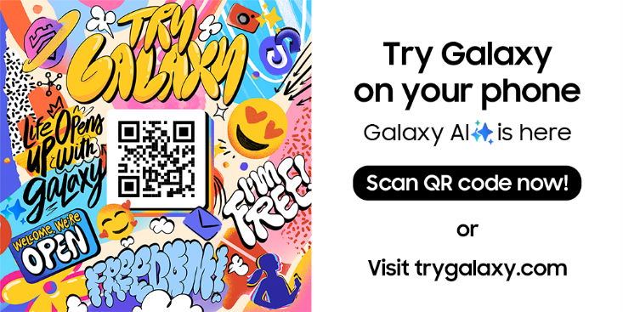

Novinky: prohlídka technologie Galaxy AI pomocí miniaplikací a tutorialů

Aktualizovaná aplikace Try Galaxy funguje jako simulátor prostředí nejnovější telefonní řady Galaxy S24. Na displeji se zobrazí domovská obrazovka nových telefonů a pomocí tutorialů a interaktivních funkcí si ji uživatelé mohou procházet.

Nová miniaplikace neboli widget na druhé základní obrazovce uživatele seznámí s nejdůležitějšími funkcemi nové řady Galaxy S24, které využívají umělou inteligenci, a s nejnovějšími fotografickými nástroji. Uživatelé mohou kliknout na jakoukoli z položek a spustit tak krátké demonstrační video, které vysvětlí princip dané funkce a její využití v každodenním životě. Po zhlédnutí videa se daná položka zaškrtne, aby měl uživatel přehled, s jakými funkcemi už se seznámil a jaké ještě zbývají.

V miniaplikaci se představují následující funkce:

- Simultánní překlad: Funkce odbourávající jazykové bariéry při komunikaci díky obousměrnému překladu hovorů a textových zpráv v reálném čase, přímo v nativní telefonní aplikaci. Tímto způsobem lze například hovořit s řidičem taxíku za jízdy, případně si rezervovat stůl v restauraci v zemi, jejíž jazyk neovládáte. V současné době systém podporuje 13 jazyků.

- Poznámkový asistent: Uživatel si může obvyklým způsobem dělat poznámky a umělá inteligence mu z nich následně pořídí shrnutí a přehledně mu je uspořádá. Z hustých nepřehledných odstavců vzniknou úhledné odrážky, v nichž se každý snadno orientuje. Kromě toho zvládá funkce automatické formátování, kontrolu pravopisu i překlad.

- Textový asistent: Tato funkce umí upravit jazykový styl libovolné textové zprávy podle toho, pro jaký účel je určená, od formálního úředního jazyka až po hovorovou konverzaci. Tímhle způsobem lze například vylepšit zápis z porady pro šéfa, případně si popovídat v jazyce, který ovládáte jen částečně. Umělá inteligence vestavěná do nativní klávesnice Samsung navíc umí v reálném čase překládat texty do 13 jazyků², což podobně jako předchozí funkce pomáhá odbourat komunikační bariéru.

- Asistent fotografií: Díky funkci Generativní úpravy lze pomocí umělé inteligence měnit velikost a polohu objektů v záběru, případně je úplně odstranit. Funkce Návrhy úprav zase umožňuje různé kreativní hrátky s kompozicí. Nástrojem Smazaní odrazůErase Reflection automaticky odstraníme nechtěné stíny a odrazy světla.

- Circle to Search with Google: Stačí udělat na displeji kroužek a rázem vám systém vyhledá cokoli, co se v něm zobrazí, aniž byste museli opouštět aktuální aplikaci. Když si například na sociálních sítích všimnete něčeho zajímavého, jen dlouze stisknete tlačítko pro návrat na základní obrazovku, pak okolo daného objektu uděláte kroužek a okamžitě získáte výsledky inteligentního vyhledávání. V některých lokalitách se spustí i komentář vytvořený generativní umělou inteligencí.

Kromě umělé inteligence miniaplikace předvede ještě vyspělé fotografické nástroje, které jsou rovněž doménou nejnovější telefonní řady Galaxy S24. Díky instruktážním videozáběrům se uživatelé naučí fotografovat v maximální kvalitě i v hodně slabém světle pomocí funkce Nightography Zoom, zjistí, jak se natáčejí neroztřesené videozáznamy v rychlém pohybu pomocí stabilizační funkce Super Steady, a seznámí se se skvělým portrétním režimem pro fotografování lidí i selfies.

Další aktualizace a dostupnost
V aplikaci mohou uživatelé vyzkoušet i nové grafické motivy nebo obrázky na pozadí, dostupné pro majitele modelu Galaxy S24 Ultra. Jako bonus jsou ke stažení tři typy uměleckých tapet, mj. graffiti a pop art.

Pokud se uživatelé chtějí dozvědět více o ekosystému Galaxy, mohou si prohlížet informační kartičky představující jednotlivé funkce systému. Mezi ně patří například bezproblémové spojení mnoha zařízení v rámci jediné sítě, možnost sdílení souborů nebo přehledné zobrazení zdravotních údajů v aplikaci Samsung Health. A koho zajímají nejnovější skládací telefony, ocení videoprezentace modelů Galaxy Z Flip5 a Z Fold5.

Aplikace Try Galaxy podporuje 20 jazyků, jimiž se hovoří ve 120 zemích po celém světě, a od svého vzniku v roce 2022 si ji stáhlo na 18 milionů uživatelů. Aktualizovaná verze je k dispozici po naskenování QR kódu v této tiskové zprávě, případně na adrese trygalaxy.com.

O společnosti Samsung Electronics Co., Ltd.
Samsung inspiruje svět a tvoří budoucnost svými převratnými myšlenkami a technologiemi. Společnost nově definuje svět televizorů, smartphonů, nositelných chytrých zařízení, tabletů, digitálních spotřebičů, síťových a paměťových prvků, LSI systémů, polovodičů a LED displejů. Kromě samotných přístrojů nabízí Samsung komplexní propojené zážitky díky ekosystému SmartThings a díky otevřené spolupráci s partnery. Aktuální informace najdete v Samsung Newsroom na adrese https://news.samsung.com/cz.

Kontaktní osoby
David Sahula, PR Manager, Samsung Leona Daňková, Taktiq Communications
Tel.: +420 725 779 934 Tel.: +420 605 228 810
E-mail: d.sahula@samsung.com E-mail: leona.dankova@taktiq.com

Aplikace Try Galaxy je k dispozici na podporovaných telefonech s operačním systémem Android a nejnovější verzí prohlížeče Chrome, nemusí být ale dokonale optimalizovaná pro daný model, nastavení, velikost displeje apod. Aplikace rovněž běží v prohlížeči Safari na iPhone 7 a novějších modelech s operačním systémem iOS 14 či novějším.
Mezi podporované jazyky patří angličtina, čínština, francouzština, hindština, italština, japonština, korejština, němčina, polština, portugalština, španělština, thajština a vietnamština.
Aplikace je podporovaná v arabštině, zjednodušené čínštině, tradiční čínštině, češtině, angličtině, francouzštině (FR/CA), maďarštině, němčině, indonéštině, italštině, japonštině, korejštině, portugalštině, ruštině, latinskoamerické španělštině, španělštině, švédštině, turečtině a vietnamštině.

